Муниципальное казённое дошкольное образовательное учреждение
детский сад №1 «Рябинка» пгт Афанасьево Кировской области

Организованная деятельность
в старшей группе

«Каша - здоровье наше»

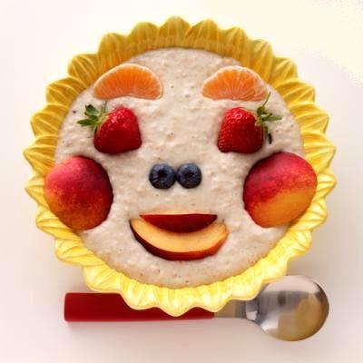

Провела воспитатель
I категории
МКДОУ детского сада
№1 «Рябинка»
пгт Афанасьево
Бузмакова А.С.

пгт Афанасьево
2013 г.
Цель:
Формирование представлений у детей о здоровом образе жизни.

Задачи:
Образовательная:
Способствовать обобщению знаний о пользе каши и продуктов питания в рационе детей через содержание знакомых сказок, загадок, пословиц и художественного творчества. Умение различать и называть названия круп и каш и соотносить существительное с прилагательными.

Развивающая:
Побуждать детей к мыслительной деятельности и творческому воображению.

Воспитательная:
Создать условия для положительного отношения детей к здоровому образу жизни.

Предварительная работа:
- Экскурсия на кухню детского сада;
- Знакомство с пословицами и стихами о каше;
- Разгадывание загадок о продуктах;
- Рассматривание разных видов круп;
- Разучивание игры — хоровода «Раз, два, три – горшочек наш вари!»;
- Разучивание пальчиковой игры «Варись, каша!»

Оборудование:
Различные крупы, листы бумаги в виде тарелки (круг с полями), фломастеры, клей, кисточка, подставка для кисточки, подкладные листы, предметные картинки.

Формы организации: Фронтальная, групповая, индивидуальная.

Интеграция образовательных областей: «Здоровье», «Познание», «Художественное творчество».

Сценарий организованной деятельности.
Воспитатель: Сегодня необычный день: к нам в детский сад пришли гости. Поздоровайтесь с гостями.
Дети: Здравствуйте.
Воспитатель: Как вы думаете, что означает слово «здравствуйте»?
Дети: Приветствуем друг друга, желаем друг другу здоровья.
Воспитатель: Русская пословица гласит: «Здороваться не будешь, здоровья не получишь!». Давайте поприветствуем друг друга песенкой.
Доброе утро! (поворачиваются друг другу)
Улыбнись скорее! (разводят руки в стороны)
И сегодня весь день
Будет веселее. (хлопают в ладоши)
Мы погладим лобик,
Носик и щёчки.
Будем мы красивыми, (поднимают руки вверх, фонарики)
Как в саду цветочки.
Разотрём ладошки
Сильнее, сильнее!
А теперь похлопаем
Смелее, смелее!
Ушки мы теперь потрём
И здоровье сбережём.
Улыбнёмся снова,
Будьте здоровы! (разводят руки в стороны)
Воспитатель: Как вы думаете, какого человека можно считать здоровым? Дети: Здоровым можно считать, человека, у которого радостное настроение, он бодрый, подвижный, ему хочется заниматься разными делами, играть...
Воспитатель: А что вам помогает быть здоровыми?
Дети: Мы делаем по утрам зарядку, занимаемся физкультурой, играем на свежем воздухе, закаляемся, едим фрукты и овощи.
Воспитатель: Молодцы! Вы много перечислили того, что помогает нам быть здоровыми. И сегодня мы с вами поговорим о здоровом питании.
(Дети садятся на стулья)
(На столе стоит игрушка - поварёнок)
Поварёнок: Здравствуйте, ребята! Мои сказочные друзья узнали, что вы сегодня хотите говорить о продуктах питания, они приготовить для вас интересные задания и мне поручили принести их вам. Если вы будете, внимательны и терпеливы, все испытания пройдёте – сладкий приз приобретёте. Ребята, вы готовы к таким испытаниям?
Дети: Да.
Воспитатель: Задание 1. «Кот Леопольд» Загадки по сказкам.
1. Любимое лакомство Карлсона? (Варенье, плюшки)
2. Изделие из теста убежавшее от дедушки и бабушки? (Колобок)
3. Угощение для больной бабушки? (Пирожки, горшочек маслица) Как называется сказка? (Про Красную шапочку)
4. Кто спас Машеньку с братцем от гусей-лебедей? (Молочная река, кисельные берега, печка с ржаными пирожками, яблоня с яблочками)
5. Какой овощ тянули, тянули – не могли вытянуть, а с помощью мышки вытянули? (Репка)
6. Гостинцы, которые нёс медведь в коробе? (Пирожки)
Воспитатель: Задание 2. от Кота Леопольда
Ну, что же продуктов у нас вполне хватает. Теперь можно что-нибудь вкусненькое приготовить. Отгадав загадки, вы узнаете, какие здесь блюда и какие продукты используются для их приготовления.
(Слушаем загадки, находим отгадки на картинках и выставляем на доске).
- Как слива темна
Как репа кругла
На грядке силу копила
К хозяйке в борщ угодила. (Свекла)
2. До слез доводит
Хотя без рук
Вы догадались? Это… (Лук)
- Кругла, рассыпчата, бела
На стол она с полей пришла. (Картошка)
- Голова на ножке
В голове горошки. (Горох)
- Сидит девица в темнице
А коса на улице. (Морковь)
Воспитатель: А теперь посмотрим внимательно на картинки и скажите, какие блюда можно из них приготовить?
Дети: Винегрет, или овощной салат, или овощной суп.
Воспитатель: Молодцы.
- Жить в квашне я не хочу
Поднимаюсь и пыхчу.
Надоела мне квашня
Посадите в печь меня. (Тесто)
- Сто одежек и все без застежек. (Капуста)
Воспитатель: Кто ответит, ребята, какое блюдо можно приготовить из теста и капусты?
Дети: Пирожки с капустой.
Воспитатель: Молодцы.
- Всем нам пригодится
Белая водица
Из водицы белой
Все что хочешь, делай:
Сливки, простоквашу,
Масло в нашу кашу. (Молоко)
- Сидит на ложке
Свесив ножки. (Лапша)
Воспитатель: Что из этих продуктов можно приготовить?
Дети: Молочный суп.
Воспитатель: Молодцы.
Воспитатель: Задание 3. от Кота Леопольда
Игра: "Съедобное – несъедобное”
- Я буду называть предметы. Если их можно употреблять в пищу, вы поднимает руки вверх, если нельзя стоим спокойно и говорим «нет».
Варенье, печенье, шкатулка.
Сыр, каша, майка.
Майонез, мед, салат, погремушка.
Макароны, мармелад, палка, колбаса.
Воспитатель: Молодцы. Я считаю, что вы хорошо разбираетесь в продуктах питания. А поэтому пора открыть второй конверт.
(Дети садятся на стулья)
Воспитатель: Задание 4. «Тётушка Сова» хочет с вами побеседовать.
1. Ребята, скажите пожалуйста, что чаще всего вы кушаете на завтрак?
Дети: Кашу.
2. Почему полезно кушать кашу на завтрак?
Дети: С утра много работы, занятий, на всё это нужно много тратить сил и энергии, а в каше много полезных веществ и витаминов.
Воспитатель: Кашу на Руси стали есть очень давно. Это блюдо считается русской едой. Русский народ сложил много пословиц и поговорок про кашу. Вспомните, какие вы знаете?
Дети:
1) Русская каша – матушка наша.
2) Что за обед – коли каши нет.
3) Щи да каша – пища наша.
4) Каша – кормилица наша.
5) В родном доме и каша гуще.
6) Без каши семью не накормишь.
Воспитатель: А в народе говорят «Хороша каша да мала чаша». Как вы это понимаете? (Ответы детей).
Воспитатель: Послушайте стишок:
Ходит Митя, как Кощей,
Ни супов не ест, ни щей,
Падает от слабости,
А любит только сладости.
Как вы думаете, почему мальчик Митя был худой и слабый?
Дети: Потому что человек должен есть разнообразную пищу, чтобы быть сильным и не болеть. Дети, которые хорошо едят, быстро растут. Если есть одни сладости, то заболят зубы, желудок.
Воспитатель: Какую поговорку говорят о слабых, хилых людях?
Дети: «Он мало каши ел»?
Воспитатель: А теперь поиграйте в игру:
«Раз, два, три - горшочек кашу вари»
Выбираются дети, которые будут молоком, солью, сахаром, крупой, остальные горшочек. Когда называют ингредиент, необходимый для каши, ребенок выходит в центр круга. А когда выйдут все, они берутся за руки и ведут внутри нашего хоровода свой хоровод.
Раз, два, три - ты горшочек наш вари.
Мы внимательными будем, ничего не позабудем.
Молоко мы нальем, до кипенья доведем.
Мы внимательными будем, ничего не позабудем.
Сыплем сахар…Сыплем соль…
Мы внимательными будем, ничего не позабудем.
Крупу мы насыпаем, дружно все перемешаем.
Раз, два, три - ты горшочек наш вари.
Каша преет «пых - пых - пых»
Для друзей и для родных.
Воспитатель: А что мы с вами забыли положить в кашу? (Масло)
А есть такая пословица: «Кашу маслом не испортишь». Как вы ее понимаете?
Дети: С маслом каша вкуснее.
Воспитатель: Молодцы! Все задания Тётушки Совы выполнили.
Воспитатель: Задание 5. «Сорока-белобока».
- Отгадайте загадку.
Крупу в кастрюлю насыпают
Водой холодной заливают
И ставят на плиту вариться.
И что тут может получиться? (Каша)
Дидактическая игра «Узнай и назови крупу».
(Рассматривают крупу в баночках)
Все крупы узнали и правильно назвали.
Вы и дальше не зевайте - теперь каши называйте.
Дидактическая игра «Скажи правильно».
Я называю крупу, а вы говорите, как называется каша, приготовленная из этой крупы.
Рис – рисовая каша;
Горох - гороховая каша;
Гречка - гречневая каша;
Овёс - овсяная каша;
Пшено - пшенная каша;
Манка - манная каша;
Перловка - перловая каша;
Ячмень - ячневая каша.
Геркулес – геркулесовая каша.
Воспитатель: Есть такая легенда. Один мальчик из Греции с детства очень любил геркулесовую кашу. Когда он вырос, он стал сильным и могучим. И люди стали звать его Геркулесом.
Воспитатель: Ребята, как вы думаете, какая каша самая полезная?
Дети: Все каши полезны.
Воспитатель: Да, все каши полезны по–своему.
Динамическая пауза «Варись, каша!»
Варись, варись, каша!
Варись поскорее!
(Водим указательным пальцем одной руки по ладони другой)
Будем кушать кашу,
Станем мы сильнее.
(Сгибаем руки в локтях, сжимая пальцы в кулаки)
Пых-пых! Пых-пых!
Станем мы сильнее.
(«Полочка» поднимаем, опускаем 2 р. Показываем кулачки)
Угостим мы кашей
Мышек под окошком,
(Протягиваем ладошки вниз - в стороны. Показываем ушки)
И кота Тимошку.
(Выставляем лапки вперед по очереди)
Да, да! Да, да (4 хлопка)
И кота Тимошку (Лапки кота)
Кушайте на здоровье!
(Развернутые руки вниз - в сторону)
Воспитатель: Сорока - белобока, просит вас для неё приготовить тарелки с вашими любимыми кашами. Приготовим Сороке - белобоке тарелки с кашей?
Дети: Да.
(Дети садятся на стулья)
Изобразительная деятельность «Тарелка каши»
Детям предлагается готовая форма в виде тарелки с полями. На этих полях дети рисуют узоры. Затем всю тарелку, кроме раскрашенных полей, ребенок намазывает клеем и посыпает крупой. Крупу ребенок выбирает сам, а воспитатель просит объяснить выбор (к примеру, я взял гречневую крупу, потому что больше всего люблю гречневую кашу).
Воспитатель: А сейчас мы расскажем вам про кашу -
И про вашу, и про нашу.
Много разных варят каш-
И рассказ об этом наш!
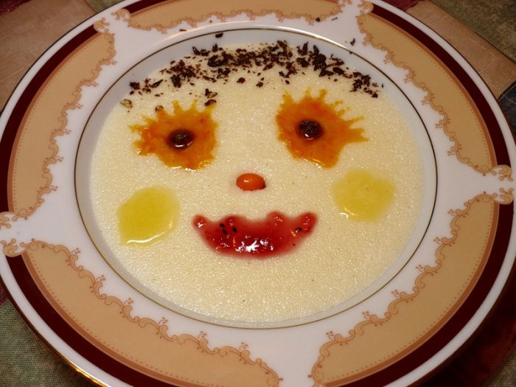
Дети рассказывают стихи.
Манная каша
Наша каша хороша
Для любого малыша.
С маслицем, румяная,
Наша каша манная!
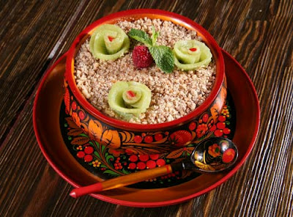
Гречневая каша
Это гречневая каша.
Эту кашу любит Саша.
Не бывает в поле тихо,
Если там растёт гречиха.
Пчёлки на неё летят,
Взять нектар они хотят.
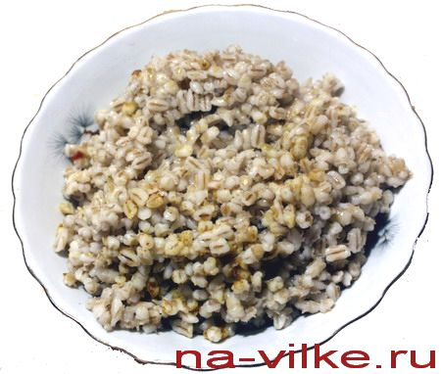
Перловая каша
Познакомьтесь с кашей новой:
Все зовут её перловой.
Если спросят у меня:
«Каша есть из ячменя?»
У меня ответ готовый:
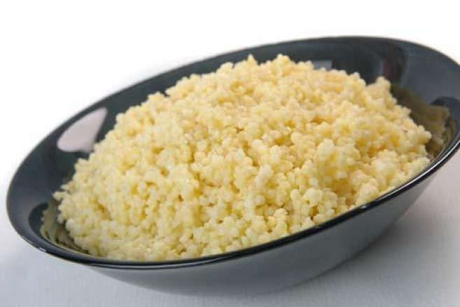
Да, зовут её перловой!
Пшенная каша
До чего вкусна она,
Эта каша из пшена!
Из чего взялось оно-
Желтоватое пшено?
Проще нет для нас вопроса.
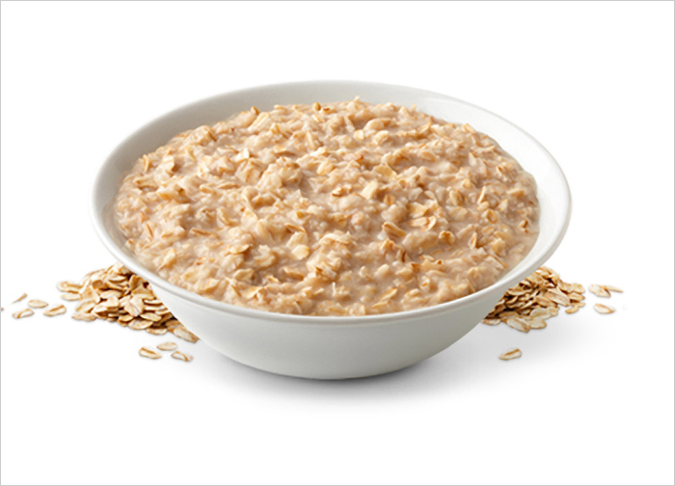
Знай: пшено - крупа из проса!
Овсяная каша
Он не в дальних странах рос –
Замечательный овёс!
Рос овёс у нас в округе,
А не где - нибудь на юге!

Воспитатель: Молодцы! Как красиво и великолепно вы приготовили кашу. Вы настоящие творцы! И я думаю, что кто не любит кашу, обязательно её полюбит.
Ребята, понравилось вам сегодня заниматься? Всё ли было для вас легко? Что показалось вам трудным? В следующий раз мы с вами поговорим, какие витамины находятся в продуктах питания вам.
А сейчас поварёнок угощает вас сладким призом, и будьте здоровы.

